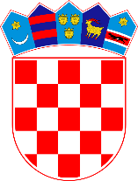
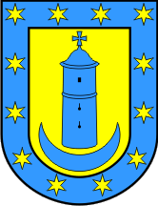

REPUBLIKA HRVATSKA
BJELOVARSKO-BILOGORSKA ŽUPANIJA

OPĆINA NOVA RAČA

OPĆINSKO VIJEĆE

Na temelju članka 117. Zakona o socijalnoj skrbi (“Narodne novine” broj 157/13, 152/14, 99/15, 52/16 i 16/17), te članka 31. Statuta Općine Nova Rača (Županijski glasnik Bjelovarsko-bilogorske županije, broj 09/13), Općinsko Vijeće Općine Nova Rača na 24. sjednici održanoj dana 14. ožujka 2017. godine donosi

IZVJEŠĆE O IZVRŠENJU PROGRAMA
SOCIJALNO-ZDRAVSTVENIH POTREBA
OPĆINE NOVA RAČA ZA 2016. GODINU

Članak 1.

Programom socijalno-zdravstvenih potreba Općine Nova Rača za 2016. godinu planirano je 136.107,00 kn.

Članak 2.

Utvrđuje se izvršenje Programa iz članka 1. ovog Izvješća kako slijedi:

RAČUN | OPIS | PLANIRANO | OSTVARENO | INDEKS
381194 | Crveni križ | 9.840,00 kn | 5.000,00 kn | 51
372210 | Sufinanciranje prijevoza učenika | 40.000,00 kn | 41.345,00 kn | 103
372120 | Pomoć obiteljima i kućanstvima | 95.000,00 kn | 89.762,00 kn | 94
371110 | Naknada za bolesti invaliditet | / | / | /
 | U K U P N O: | 144.840,00 | 136.107 | 94

Članak 2.

Ovo Izvješće o Izvršenju Programa stupa na snagu osmog dana od dana objave u “Županijskom glasniku” Bjelovarsko-bilogorske županije.

KLASA: 550-05/15-01/02
URBROJ: 2103/04-02-17-1
Nova Rača, 14. ožujka 2017.

OPĆINSKO VIJEĆE OPĆINE NOVA RAČA

PREDSJEDNIK
OPĆINSKOG VIJEĆA

Željka Bišćan

